Α |  |  | Ε |  | Λ
ΑΕΡΟΠΛΑΝΟ | ΑΥΤΟΚΙΝΗΤΟ |  | ΕΛΙΚΟΠΤΕΡΟ |  |  | ΛΕΩΦΟΡΕΙΟ
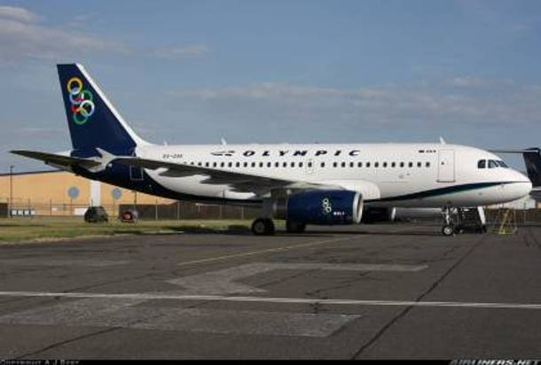 | 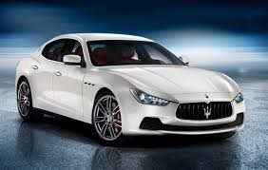 |  | 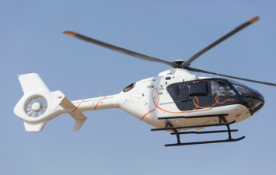 |  |  | 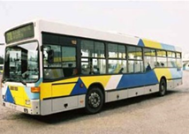
Εναέριο μεταφορικό ή συγκοινωνιακό μέσο με φτερά και μηχανή. | Όχημα που κινείται με δική του μηχανή πάνω σε τέσσερις (ή περισσότερους) τροχούς. |  | Ιπτάμενο όχημα, με έλικα προσαρμοσμένο σε κατακόρυφο άξονα, το οποίο μπορεί να απογειώνεται και να προσγειώνεται κατακόρυφα. |  |  | Μεγάλο πολυθέσιο αυτοκίνητο δημόσιας χρήσης που εκτελεί δρομολόγια μεταφέροντας επιβάτες.
ΑΝΤΕΓΡΑΨΕ ΤΗ ΛΕΞΗ | ΑΝΤΕΓΡΑΨΕ ΤΗ ΛΕΞΗ |  | ΑΝΤΕΓΡΑΨΕ ΤΗ ΛΕΞΗ |  |  | ΑΝΤΕΓΡΑΨΕ ΤΗ ΛΕΞΗ
Μ |  | Π
ΜΟΤΟΣΙΚΛΕΤΑ |  | ΠΛΟΙΟ |  | ΠΟΔΗΛΑΤΟ
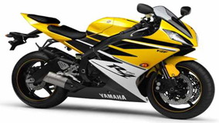 |  | 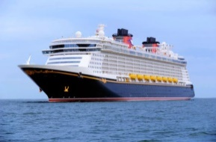 |  | 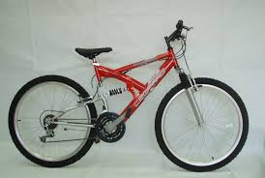
Δίκυκλο ή σπανιότερα τρίκυκλο μηχανοκίνητο όχημα μεγαλύτερης ιπποδύναμης από το μοτοποδήλατο. |  | Κάθε πλωτό και σχετικά μεγάλο σκάφος, που είναι κοίλο, φαρδύ στο μέσο και στενεύει συνήθ. στα δύο άκρα· καράβι. |  | Ελαφρό όχημα με δύο (ή τρεις) τροχούς, που κινείται με πετάλια, τα οποία χειρίζεται με τα πόδια του ο αναβάτης.
ΑΝΤΕΓΡΑΨΕ ΤΗ ΛΕΞΗ |  | ΑΝΤΕΓΡΑΨΕ ΤΗ ΛΕΞΗ |  | ΑΝΤΕΓΡΑΨΕ ΤΗ ΛΕΞΗ

Τ |  | Φ
ΤΑΞΙ | ΤΡΕΝΟ | ΦΟΡΤΗΓΟ
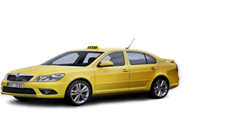 | 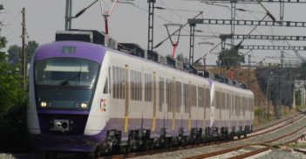 | 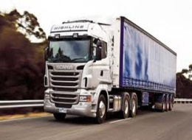
Επιβατικό αυτοκίνητο εφοδιασμένο με ταξίμετρο, που εκτελεί διαδρομές, συνήθ. μέσα στην πόλη. | Σύνολο από βαγόνια που τα σέρνει μηχανή και που κινούνται επάνω σε σιδηροτροχιές· σιδηρόδρομος· (πρβ. αμαξοστοιχία): Ατμοκίνητο / ηλεκτροκίνητο. | Μεταφορικό μέσο (όχημα ή πλοίο), που μεταφέρει διάφορα φορτία.
ΑΝΤΕΓΡΑΨΕ ΤΗ ΛΕΞΗ | ΑΝΤΕΓΡΑΨΕ ΤΗ ΛΕΞΗ | ΑΝΤΕΓΡΑΨΕ ΤΗ ΛΕΞΗ

